Петров Максим. Гостиница «Мадрид».

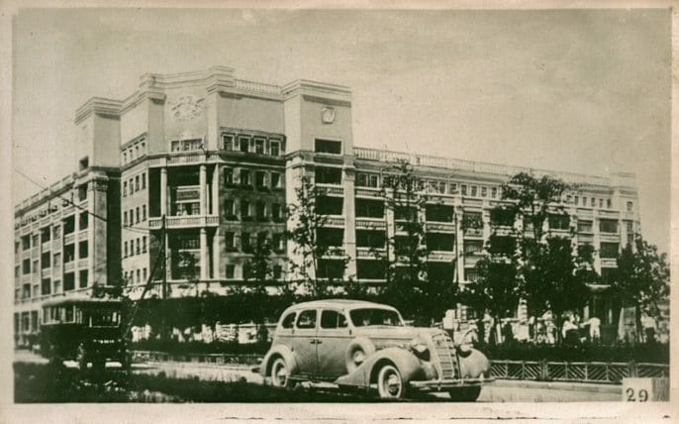

**р!**

Екатеринбург — город стеклянных высоток и исчезающих старых домов. Большинство горожан каждый день проходят мимо зданий, хранящих свою историю. Что располагалось за серыми стенами, какие тайны скрывают неприметные фасады? Сегодня мне хотелось бы рассказать о гостинице “Мадрид"Вы наверняка обратите внимание на этот дом, когда окажетесь на Уралмаше. Некогда яркая красная штукатурка и архитектура с непривычными элементами выделяет его из всех зданий, входящих в комплекс общей застройки площади Первой пятилетки. Этот дом, который сейчас является архитектурным памятником федерального значения, на улице Машиностроителей, 4. Жители района, да и всего города называют не иначе, как гостиница «Мадрид». Однако это название никогда не было за ним официально закреплено. Строго говоря, оно и гостиницей то никогда не было.

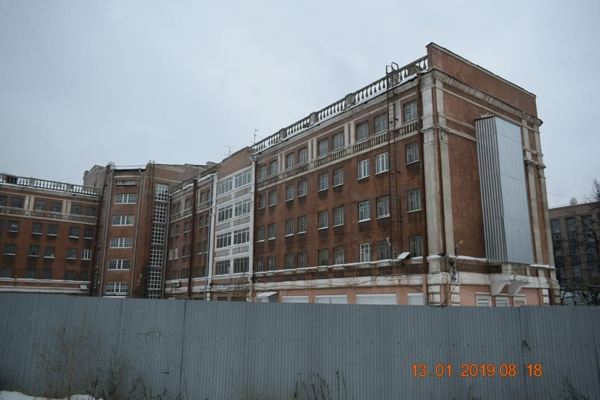

Согласно архивным записям, оно было построено в 1933—1937 годах по проекту архитекторов Виктора Безрукова и Петра Оранского, который стал впоследствии главным архитектором Свердловска. Также в проектировании принял участие знаменитый выпускник немецкой архитектурной школы «Баухауз» Бела Шефлер. Изначально дом должен был стать гостиницей, в которой нуждался только что пущенный машиностроительный гигант — завод «Уралмаш». В начале 30-х годов XX века на предприятие устремилось множество деловых людей, которых нужно было где-то размещать. Однако уже в процессе строительства назначение здания изменилось.

Тогда в Испании разгорелась война, в которой поддержку местным революционерам оказывал Советский Союз. В тот момент, когда стройка уже подходила к концу, в 1936 году, произошла длительная битва за Мадрид, который республика отстояла тогда от фашистских полчищ. Советские граждане горячо поддерживали испанцев и готовы были принять у себя бежавших от ужасов войны мирных жителей. Именно тогда родилась идея отдать новый дом под жилье для беженцев из Мадрида. С легкой руки журналистов дом стали называть гостиница «Мадрид». Это название быстро прижилось среди свердловчан. Способствовал этому и необычный внешний вид объекта.

Внушителен главный вход, сплошной открытый балкон, опоясывающий весь дом по фасаду, множество лепных орнаментов и узоров, а еще необычный для того времени цвет — все это выделяло дом из общей застройки и роднило с европейскими городами. Цветная штукатурка стала заслугой Владимира Ногина, который тогда заведовал строительной лабораторией. Он ставил опыт за опытом, подбирая колер, смешивая с цементом различные краски в различных пропорциях. Ему удалось найти состав устойчивой массы, которая долгие годы украшает здание.

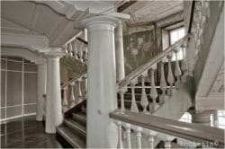

Внутренне убранство «Мадрида» было выполнено под стать фасаду — торжественные лестничные марши, оригинальные картины, написанные на стенах всех его пяти вестибюлей, лепнина и мрамор. Но оценить всю эту красоту испанским беженцам так и не пришлось. Когда дом достроили, необходимость в нем как в убежище отпала и его передали под общежитие рабочим.

В первые дни Великой Отечественной войны общежитие закрыли и в «Мадриде» был организован эвакогоспиталь № 3584. В память об этом в день 40-летия Победы на здании установили мемориальную доску. После войны здесь вновь было организовано молодежное общежитие. Причем жили в «Мадриде» только девушки.

После развала СССР общежитие закрыли. В 1990-х годах здесь менялись арендаторы. Дольше всех продержалась районная аптека и столовая, в которой долгое время проводили свадьбы и юбилеи. Но средств на содержание памятника архитектуры, как это часто бывает, не хватало и дом постепенно разрушался. Сегодня он пустует и находится в плачевном состоянии.

Между тем эксперты уверены, что при должном внимании это здание может стать настоящим центром микрорайона Уралмаш. *«Прекрасное местоположение, яркая архитектура — при должном внимании „Мадрид“ может стать доминантой и местом притяжения всего района.»* Транспортная доступность может обеспечить поток горожан из центра и других районов, если здесь, например, появится некое творческое пространство.

С этим мнением согласен и я. Здание прекрасно спроектировано, так что и сегодня оно остается современным. Было бы замечательно, если бы нашлись люди, отважившиеся отреставрировать его и открыть здесь гостиницу, как и планировали изначально. Думаю, что гостиница стала бы одной из наиболее интересных объектов нашего района и нашего замечательного города.

